

Škola | ZŠ Třeboň, Sokolská 296, 379 01 Třeboň
Autor | Mgr. Jarmila Nováková
Číslo | VY_12_Inovace_1074
Název | Voda
Téma hodiny | Neživá příroda
Předmět | Prvouka
Ročník/y/ | 3.
Anotace | Materiál obsahuje úkoly vážící se k tématu voda. Voda je prezentována jako základní podmínka života na Zemi, dále se zmiňují zásobárny vody a podoby vody. Na závěr žáci pracují s tabulkou, kde rozhodují o pravdivosti vět.
Očekávaný výstup | Žák vyjmenuje základní podmínku života na Zemi, ví o podobách vody v přírodě. Uvědomuje si důležitost šetření a čistoty vody.
Druh učebního materiálu | Pracovní list

VODA
Prvouka 3, učebnice pro 3. roč. ZŠ, str. 30
- Napiš, jaké jsou základní podmínky pro život na Zemi.

2. Místa, kde se nachází slaná voda, vybarvi žlutě, místa se sladkou vodou vybarvi modře.
jezero
řeka
studna
rybník
moře
33333
přehrada
potok
oceán

3. Napiš, jaké znáš podoby vody v přírodě!

4. Piš, zda jsou věty pravdivé či nepravdivé.
Užitková voda je na zalévání. | ANO
Odpadovou vodu můžeme pít.
Slaná voda z moře je nepoživatelná.
Člověk má denně přijmout nejméně 2l vody.
Voda vře při 100° C.
Voda mrzne při 10° C.

5. Vysvětli, proč musíme šetřit vodou!
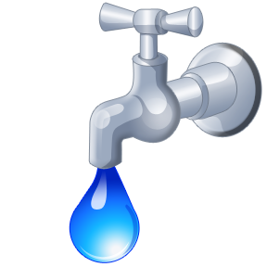

Použité zdroje:
Archiv autora
www.office.microsoft.com
ŠTIKOVÁ, Věra. Prvouka 3: pro 3. ročník základní školy. Brno: Nová škola, s.r.o., 2002. ISBN 80-7289-044-1.

